**شركة السكر و الصناعات التكاملية المصرية**

قطاع نظم المعلومات

**منظومة المخزون الجديدة**

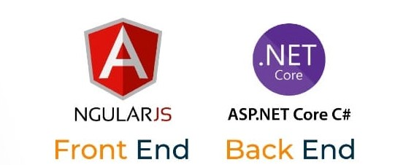



**السيد اللواء /عصام الدين البديوى**

العضو المنتدب الرئيس التنفيذي

لشركة السكر والصناعات التكاملية المصرية

السادة الأعضاء المنتدبين

**السيد الكيميائي /صلاح عمر**

العضو المنتدب الفني

**السيد الدكتور/ ابراهيم دردير**

العضو المنتدب للصناعات التحويلية

**السيد المحاسب /ماهر سيد شاهين**

**رئيس قطاع نظم المعلومات**

**السيد المحاسب / قرشي عاشور حسن**

**مستشار نظم المعلومات**

**والمشرف العام علي المنظومة**

1. **الأهداف الرئيسية للمنظومة:**
   * **تحسين كفاءة العمليات الإدارية والتشغيلية للمخزون**
   * **تعزيز اتخاذ القرارات المستندة إلى أرصدة الأصناف**
   * **تحسين تجربة المستخدم وتدفق العمل**
2. **الميزات الرئيسية:**
   * **واجهة مستخدم حديثة وسهلة الاستخدام**
   * **تكامل متعدد الأنظمة لتوحيد البيانات (مراقبة المخزون – المشتريات – المخزن العام ،،،)**
   * **تحليلات متقدمة وتقارير قابلة للتخصيص**
   * **أدوات لإدارة الموارد المخزنية**
3. **التنفيذ:**
   * **تطبيق على مراحل لضمان الانتقال السلس**
   * **برنامج تدريب شامل للمستخدمين**
   * **دعم فني متواصل وإدارة التغيير**
   * **إشراك الإدارة العليا في الاطلاع علي عمل المستخدمين**
4. **الفوائد المتوقعة:**
   * **تحسين الإنتاجية والكفاءة الإدارية**
   * **اتخاذ قرارات مستندة على بيانات موثوقة**
   * **تحسين التنبؤ بالأداء وتخطيط الموارد**
   * **زيادة الاتصال والتنسيق بين الإدارات**

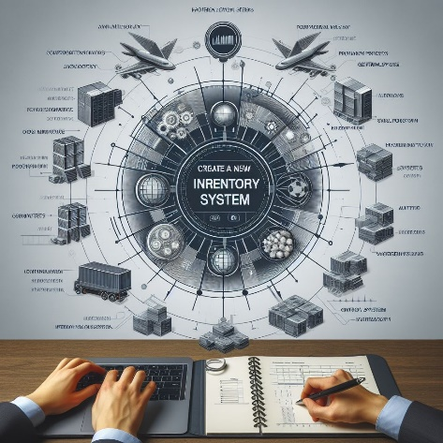**مقدِّمة**

منظومة المخزون الجديدة هى منظومة برمجيات شاملة تهدف إلى تحسين وتسهيل إدارة ومراقبة المخزون والمخزن العام، وعمليات المشتريات، والمراجعة عليها، وحسابات المخازن، ونظم المعلومات للتحكم في المنظومة للشركة بالكامل علي مستوى جميع الوحدات ، بالإضافة إلى تلبية احتياجات الإدارة العليا . تعتبر هذه المنظومة نتيجة جهودنا في تصميم وتنفيذ حلاً برمجيًا شاملاً ومتكاملًا يساهم في تحسين كفاءة وفاعلية عملية إدارة المخازن والموارد المرتبطة بها.تعتمد المنظومة على مجموعة من التطبيقات المتكاملة والقابلة للتخصيص، تم تطويرها لتلبية احتياجات مختلف أقسام المؤسسة. تتضمن التطبيقات واجهات سهلة الاستخدام وميزات قوية لتحسين سير العمل اليومي وتحقيق أهداف الإدارة العليا بشكل أفضل.

من خلال هذه المنظومة، يمكن للمستخدمين إدارة المخزون والمخزن العام بكفاءة عالية، حيث يمكنهم تتبع المنتجات والمواد وإدارة حركة المخزون وضمان توفرها في الوقت المناسب. كما توفر المنظومة أدوات قوية لإجراء عمليات المشتريات بشكل متكامل، بدءًا من إنشاء طلبات الشراء ومتابعة العروض والموردين وصولًا إلى إنهاء عملية الشراء.

بالإضافة إلى ذلك، توفر المنظومة وحدات للمراجعة وتحليل البيانات المرتبطة بالمخزون والمشتريات، مما يساعد في اتخاذ القرارات الاستراتيجية الأفضل وتحسين العمليات. كما تقدم نظم المعلومات المتكاملة التقارير والإحصاءات الدقيقة والمفيدة لمساعدة الإدارة العليا في اتخاذ القرارات الاستراتيجية بناءً على معلومات موثوقة وشاملة.

إن المنظومة البرمجية التي قامت شركة السكر بتطويرها تعتبر حلاً شاملاً وفعالًا لإدارة المخازن والموارد المرتبطة بها، تهدف إلى تحقيق الكفاءة وتحسين العمليات اليومية، بالإضافة إلى تعزيز الرؤية الاستراتيجية للإدارة العليا وتمكينها من اتخاذ القرارات المستنيرة. بفضل تصميمها المتقدم ومرونتها، تتكيف المنظومة مع احتياجات المؤسسة وتوفر إمكانية التوسع والتخصيص وفقًا لمتطلبات فرق العمل.

باستخدام هذه المنظومة البرمجية القوية، ستتمكن من تحسين كفاءة إدارة المخازن والموارد، وتحقيق توازن أفضل بين المخزون والطلب، وتحسين جودة الخدمة للموظفين، وتقليل التكاليف العامة. وحيث أن المؤسسة كبيرة، فإن هذه المنظومة ستقدم لك الأدوات اللازمة لتحسين الأداء وتحقيق النجاح المستدام.

مع منظومتنا المبتكرة، ستكون الشركة قادرة على معالجة التحديات اليومية في إدارة المخزون والموارد بكفاءة وفعالية. اعتمادًا على احتياجات ومتطلبات العمل، يمكن تخصيص المنظومة لتناسب أفضل الممارسات والعمليات. نحن واثقون أن المنظومة ستكون شريكًا استراتيجيًا للشركة في تحقيق النمو والتفوق في إدارة مخازن الشركة.

وقطاع نظم المعلومات ملتزم بتقديم منتج برمجي عالي الجودة ودعم فني ممتاز لضمان سير عمليات المخزون اليومية علي أحسن وجه.

**مكونات المنظومة**

**التطبيقات المكونة لها**

**تسجيل الدخول علي المنظومة**

**تسجيل دخول التطبيقات – تسجيل دخول المستخدمين**

ت

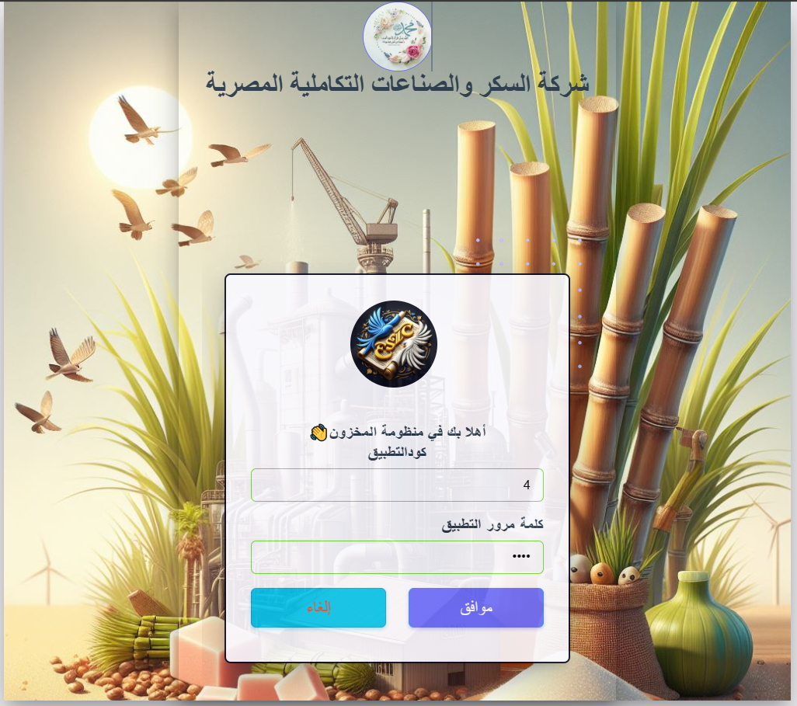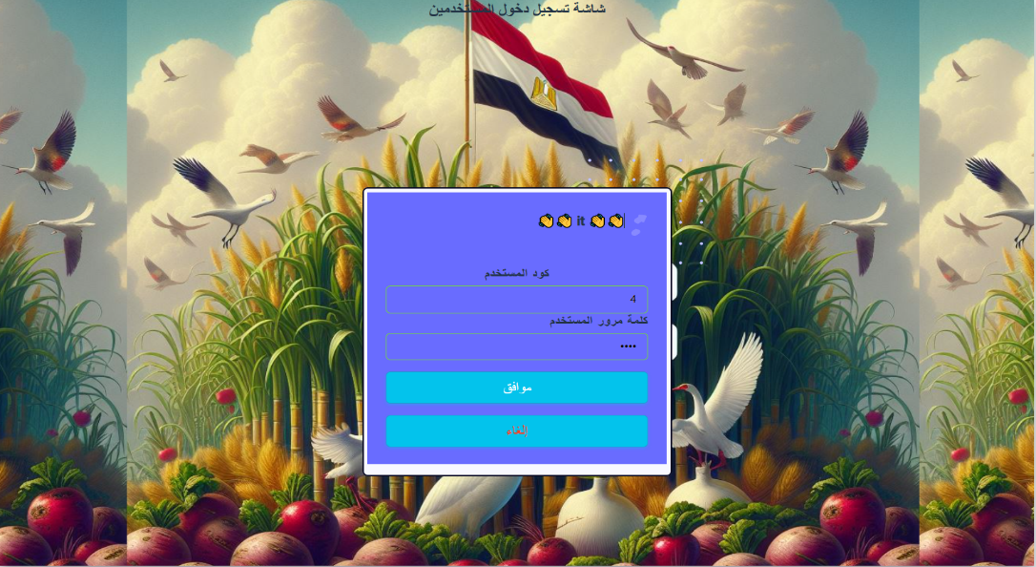

­

0-نظم المعلومات

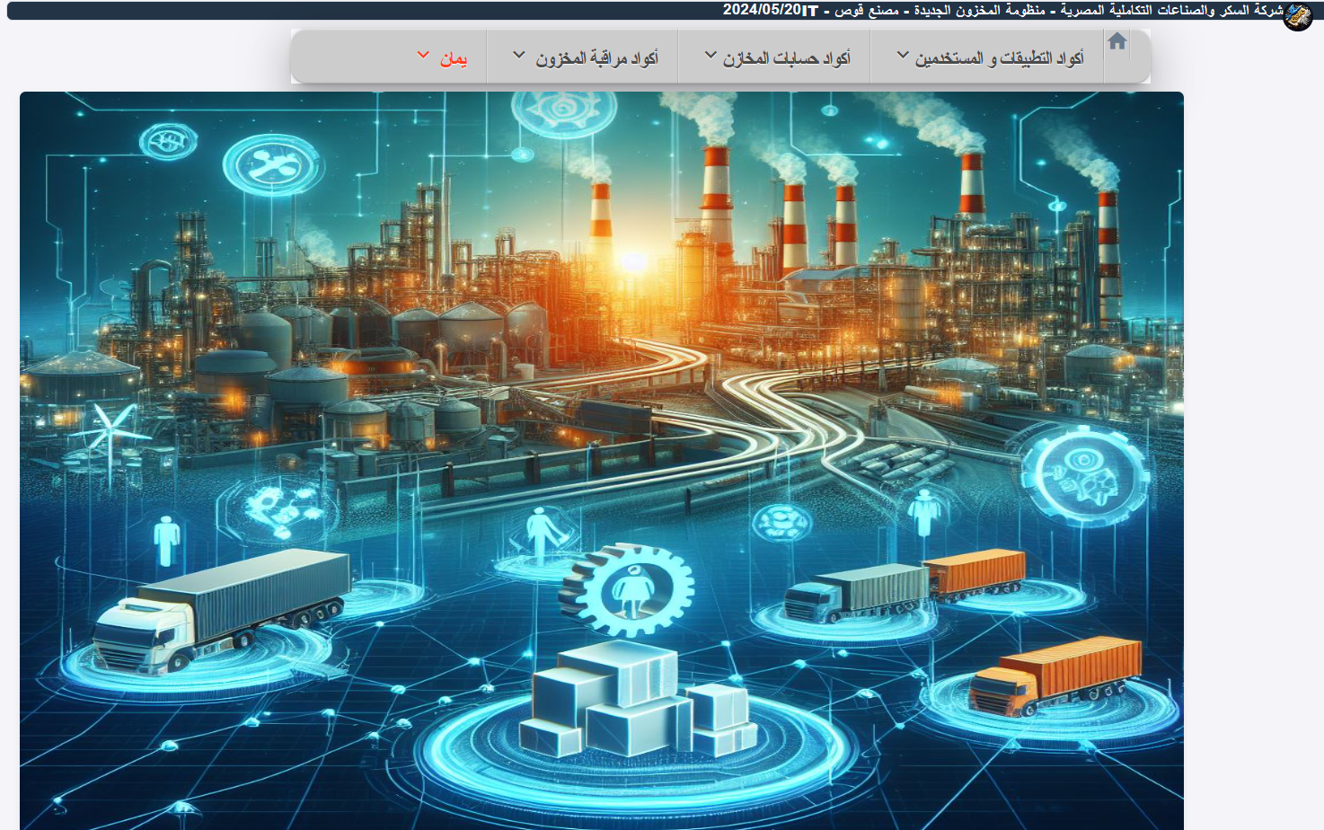

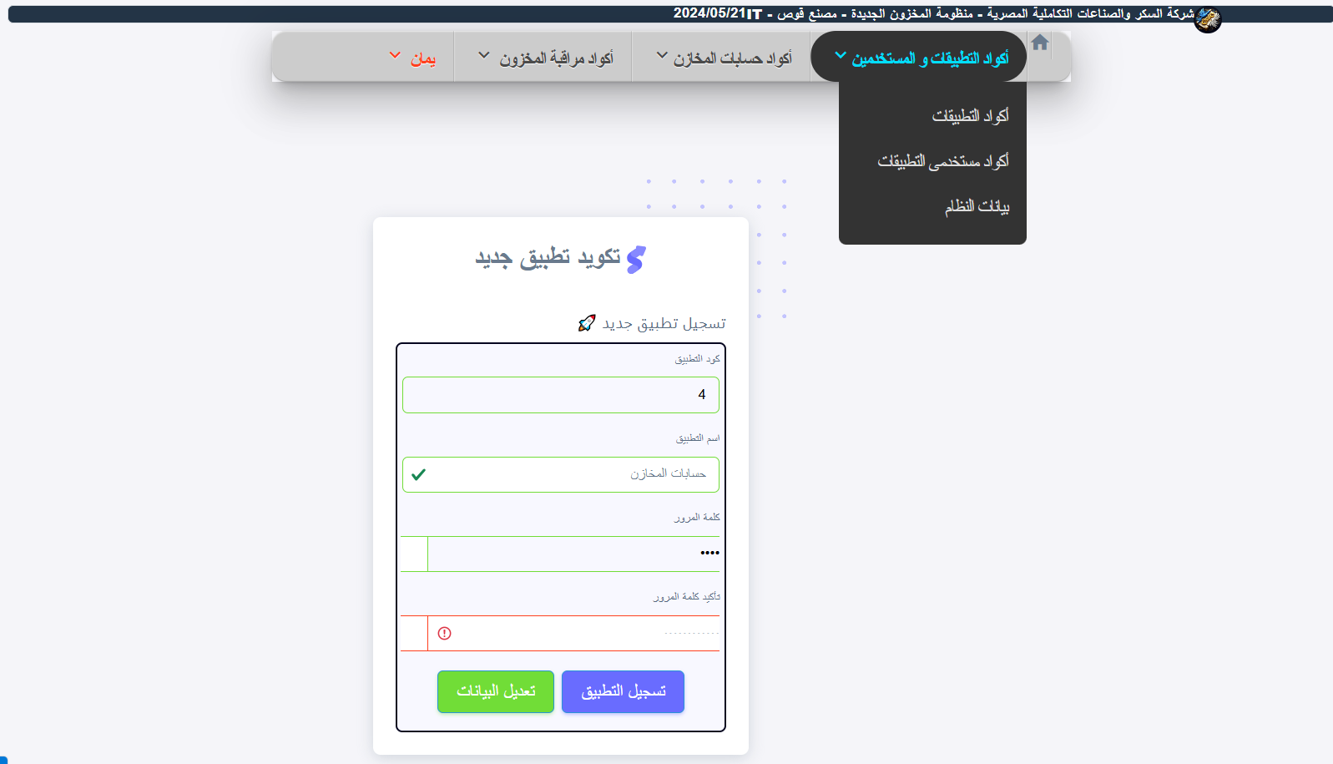شاشة تكويد التطبيقات الجديدة

أكواد مستخدمى التطبيقات

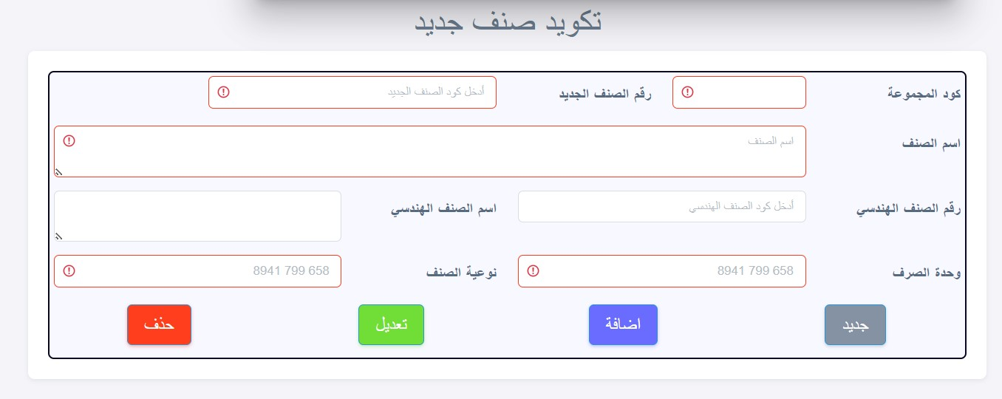

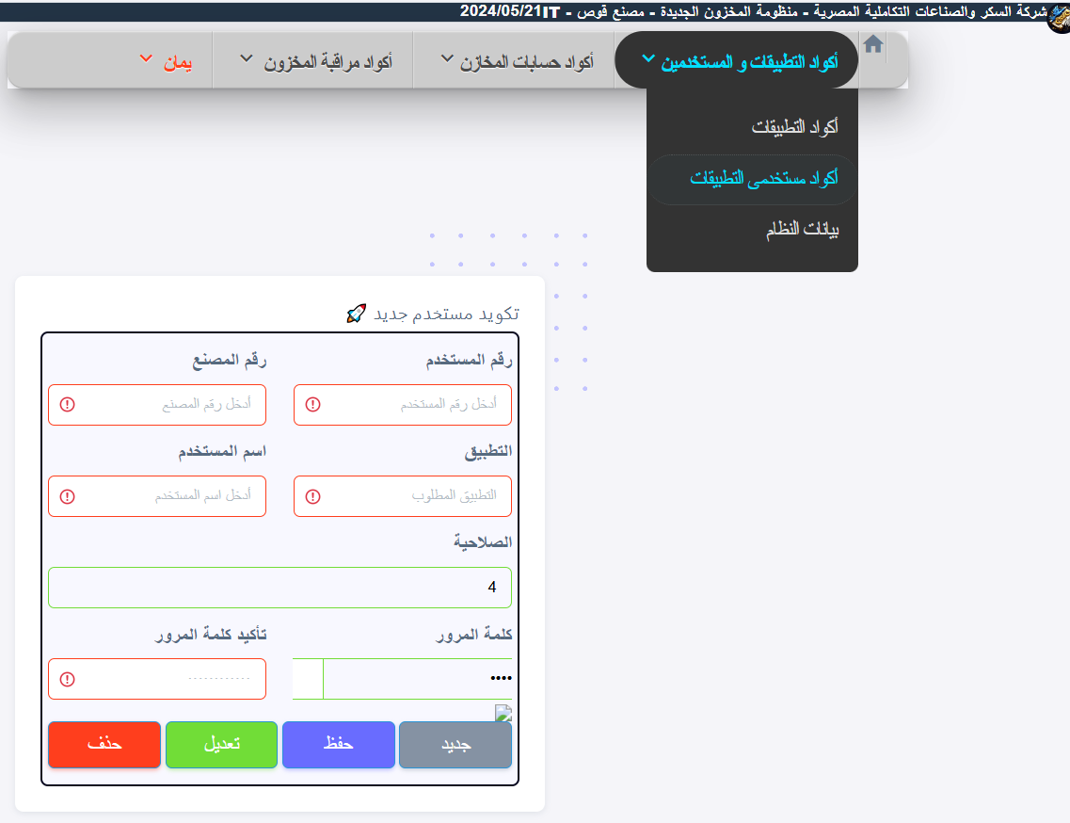

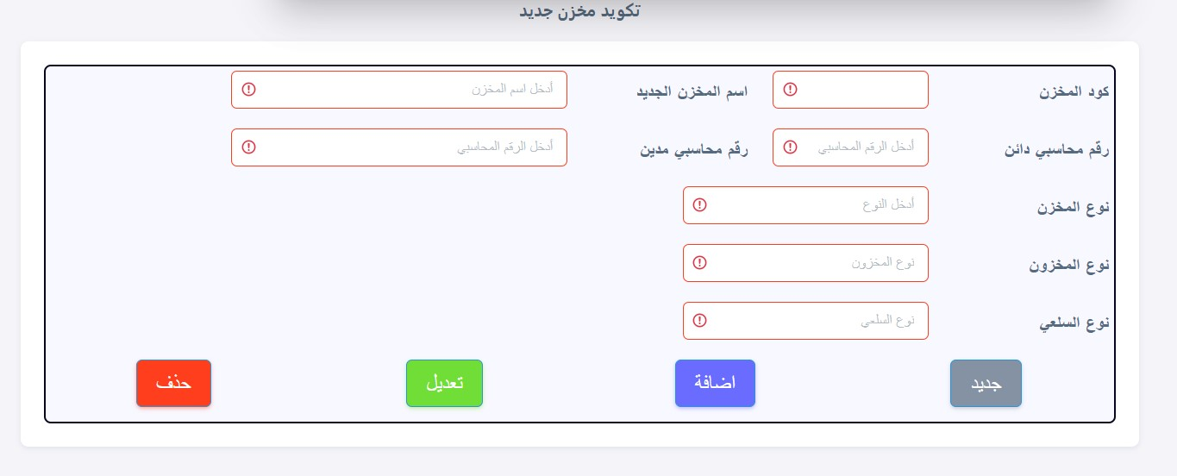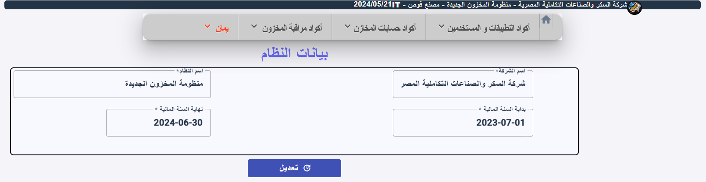

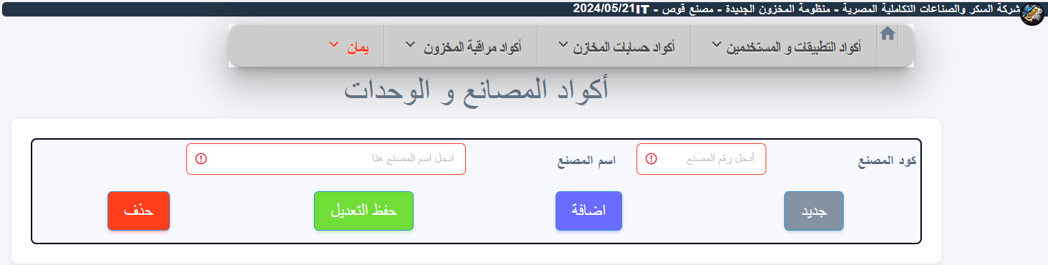

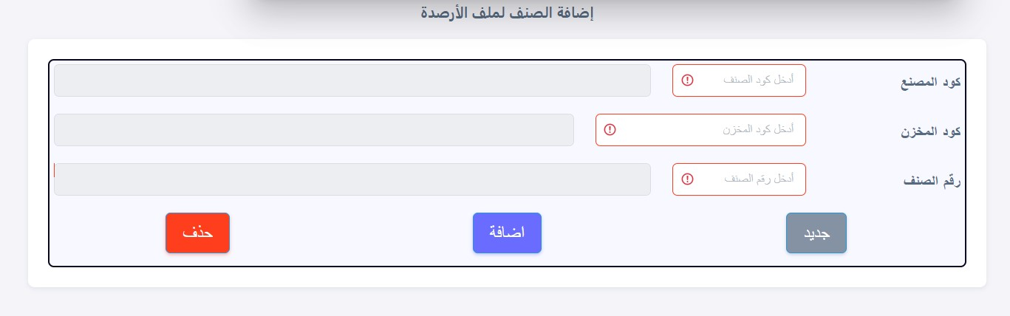

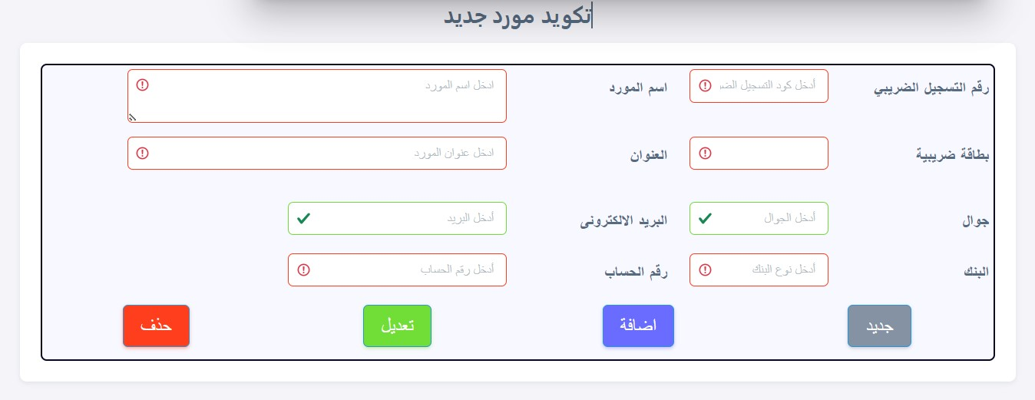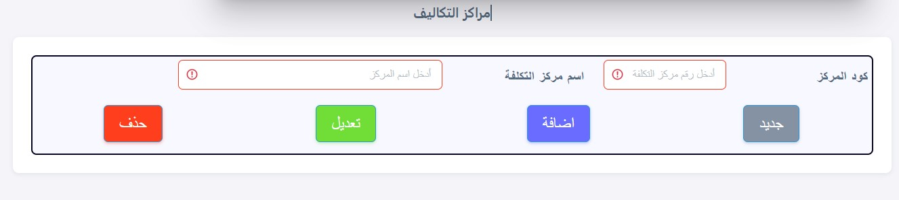

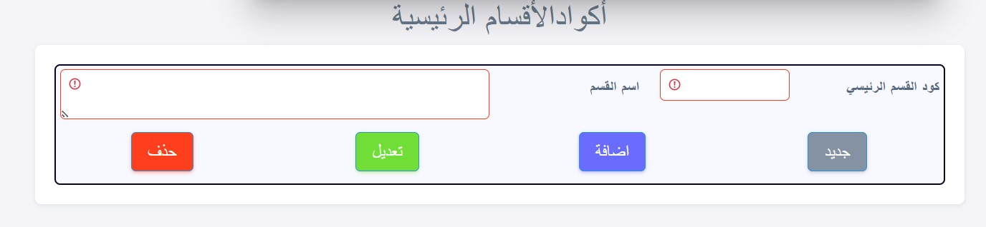

**أكواد مراقبة المخزون**

